الجمهورية الجمهورية الجزائرية الديمقراطية الشعبية
متوسطة :مرباح بلقاسم التاريخ : 2022
المستوى:الثانية متوسط. الاختبار الثاني في مادة علوم الفيزياء و التكنولوجيا
مقترح من طرف الأستاذ : بوعزيز شعبان المدة : ساعة و نصف
الوضعية الأولى :( 6 نقاط)
(رحم الله من قال الأزمة تلد الهمة )الوثيقة 1 : تبين بروتوكول تجريبي أنجزه أحد تلاميذ السنة الثانية متوسط لإسعاف أحد أفراد عائلته أصيب بفيروس كوفيد 19 في ظل أزمة نقص غاز الأوكسجين .
1 ـ بماذا تذكرك الوثيقة 1 ؟
2 ـ ما دور إضافة الصودا في الماء المقطر ؟
3 ـ ما اسم الغاز المتصاعد في A و B برر إجابتك؟
4 ـ أكتب معادلة التفاعل الكيميائي بالصيغة الجزيئية ؟
5ـ السند يوضح طريقة إسعاف المريض أشرح كيف يتم ذلك مع الإشارة إلى خطورة أخطاء الاستعمال ؟
6 ـ ماذا تقترح لإبعاد خطر غاز متصاعد عن صحة المريض ؟

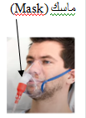
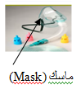
السند

التمرين الثاني :6 نقاط
الوثيقة 2 : تمثل مخطط سرعة سائقين لسيارتين أمام حاجز أمني لرجال الدرك الوطني . أحدهم ارتكب مخالفة خطيرة . سجل على إثرها سحب وثائق و غرامة مالية .
1 ـ أذكر اسم السائق الذي تعرض للعقوبة ؟ و برر درجة خطورة ذلك ؟
2 ـ أذكر اسم السائق الذي لم يتعرض للمخالفة مع التبرير ؟
3 ـ كم كانت سرعة عماد لحظة رؤيته للحاجز ؟ و ما هي مدة الفرملة ؟
4 ـ كم كانت سرعة أحمد أمام الحاجز؟
و كم دامت مدتها ؟
5 ـ لخص في جدول مراحل حركة السائق أحمد توضح فيه ( المرحلة ـ المجال الزمني ـ نوع السرعة ـ نوع الحركة )

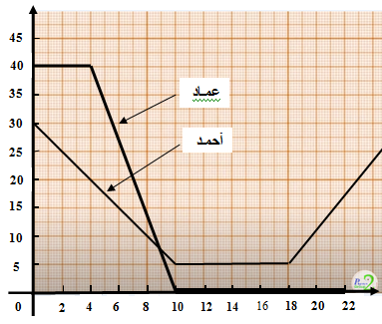
V(m/s)
t(s)
الوثيقة 2

ص 1
الجزء الثاني :
الوضعية الإدماجية : 8 نقاط
اشترى أب لابنه يونس سنة ثانية متوسط و أيمن سنة رابعة متوسط . لكل واحد دراجة هوائية , لهما نفس المواصفات. بمناسبة تفوقهما في الدراسة .
ـ يونس و أيمن يتسابقان يوميا أثناء ذهابهما إلى المتوسطة . و أيمن دائما يسبق يونس .
ـ و في أحد الأيام بعد دراسة يونس لميدان الميكانيك . أجرى تعديلات على دراجته بعيدا عن أعين أخيه (خفية منه) و منذ ذلك اليوم أصبح يونس يسبق أيمن دائما .مما جعله في حيرة من أمره .
1 ـ بصفتك تلميذ السنة الثانية أكشف حيلة يونس لأيمن؟ثم برر إجابتك على ضوء ما درسته ؟
2 ـ علبة تغيير السرعة في السيارة تحتوي على مجموعة من المسننات مختلفة الأحجام مغمورة في كمية من الزيت.
أـ ما دورها ودور الزيت ؟
ب ـ اشرح دور المسننات قي رفع السرعة و تخفيضها ؟
3 ـ إذا علمت عدد أسنان الدواسة 60 سن و الدراجة الخلفية عليها مسننان. أحدهما عدد أسنانه 15 سن .و الأخر عدد أسنانه 10 سن .
استنتج عدد دورات الدراجة الخلفية عند تدوير الدواسة دور واحدة في الحالتين ؟ ـ ثم استنتج من خلال ذلك الأهم ؟ لديك السندات أسفله استعن بها . والله ولي التوفيق

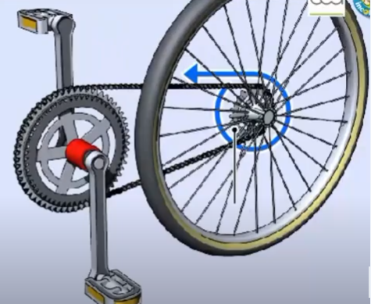
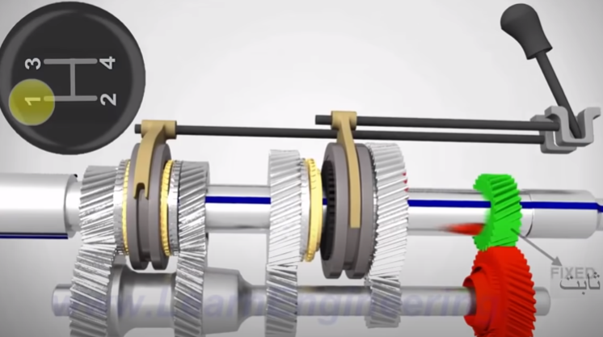
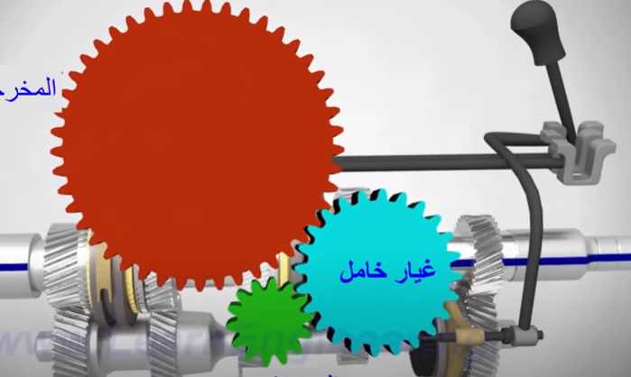
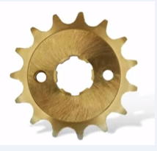
الدواسة 60 سن
مسنن
10 سن
مسنن 15 سن
دراجة هوائية
منظر جانبي لبعض المسننات
1
2
3
منظر أمامي للمسننات
الدراجة بعد التعديل

منظر أمامي للمسننات



تصحيح نموذجي مختصر للاختبار الثاني 2022

تصحيح التمرين الأولى :تصحيح نموذجي مختصر
السؤال | الإجابة | العلامة
س1 | تذكرتي الوثيقة بعملية التحليل الكهربائي للماء المقطر | 2 ن
س2 | دور الصودا ( هيدروكسيد الصوديوم) عامل مساعد في توصيل التيار | 1 ن
س3 | ـ يتصاعد غاز الأوكسجين O₂ في الأنبوب A مقابل القطب الموجب للبطارية  ـ و غاز الهيدروجين H₂ في الأنبوب B مقابل القطب السالب | 1ن
س4 | المعادلة و الموازنة :  الصودا( وسيط)  H₂O 2 H₂ + O₂ 2 | 1 ن
س5  س 6 | طريقة الإسعاف : وضع كمامة الماسك على أنف و فم المريض وتوصيل فتحة أنبوب الماسك في فتحة الأنبوب A فتحة تصاعد غاز الأوكسجين . و الحذر من خطا وضعه قي فتحة الأنبوبB . بل ينصح بإبعاد هذا الغاز عن سرير المريض بأنبوب إلى الخارج | 1 ن

تصحيح التمرين الثاني :تصحيح نموذجي مختصر
السؤال | الإجابة | العلامة
س1 | السائق الذي تعرض للعقوبة هو عماد لأنه كان يسير بسرعة كبيرة .  و دليل ذلك الفرملة المفاجئة و القوية أمام الحاجز الأمني  درجة الخطورة قد يسبب ذلك حوادث خطيرة له و لمستعملي الطريق | 0.5×2 ن
س2 | السائق الذي لم يتعرض للعقوبة هو أحمد و دليل ذلك فرملة تدريجية لسيارته أمام الحاجز و السماح له بمواصلة الحركة بسرعة منخفضة | 0.5×2 ن
س3 | ـ سرعة عماد لحظة رؤيته للحاجز V = 40 m/s  ـ مدة الفرملة t = 4 s | 1ن
س4  س 5 | بسرعة أحمد أمام الحاجز V = 5 m/s  مدتها t = 18 – 10 = 8 s | 0.5 ×2 ن
 | المرحل المجال الزمني نوع السرعة نوع الحركة  1 [ 0s – 10s ] متناقصة متباطئة  2 [ 10s – 18s ] ثابتة منتظمة  3 [ 18 s- 24s ] متزايدة متسارعة | 2 ن

الجزء الثاني
تصحيح الوضعية الإدماجية :تصحيح نموذجي مختصر
السؤال | الترجمة وانسجام الإجابة ا ـ استعمال الأدوات ـ الإتقان | العلامة
س1 | حيلة يونس :هي تغيير مسنن الدراجة الخلفية ( المقتاد ) عدد أسنانه 15 سن . بمسنن أصغر عدد أسنانه 10 سن . | 1 ن
س2 | أ ـ دور المسننات المختلفة الحجم تغيير السرعة .  ـ و دور الزيت تبريد المسننات من ارتفاع حرارة الأسنان نتيجة حركتها أثناء التشابك.  ب ـ تزبد السرعة عندما ينقل المسنن الكبير الحركة للمسنن الصغير و منه إلى عجلات السيارة  ـ و تقل السرعة عندما المسنن الصغير ينقل الحركة للمسنن الكبير و منه للعجلات. | 2 ن  2 ن
س3 | استنتاج عدد دورات العجلة الخلفية في الحالتين .علما مسنن الدواسة هو القائد في الحالتين .  ـ الحالة الأولى: قبل التعديل  عندما يدور المسنن 60 سن 1 دورة  يدور المسنن 15 سن 4 دورة  ـ الحالة الثانية : بعد التعديل (حيلة يونس )  عندما يدور المسنن 60 سن 1 دورة  يدور المسنن 10 سن 6 دورة  الأهم : 1 ـ عدد الدورات له علاقة بعدد الأسنان (إجابة كافية )  لكن كأستاذ في الميدان اقترح إدراج العلاقة في المناهج كما كانت في الأساسي . العلاقة هي :  عدد دورات المسنن القائد × عدد أسنانه = عدد دورات المقتاد× عدد أسنانه  2 ـ التلميذ يونس تلميذ مبدع . لأنه غير سرعة دراجته من 4 دورات إلى 6 دورات . لذا ليونس مستقبل واعد | 3ن

